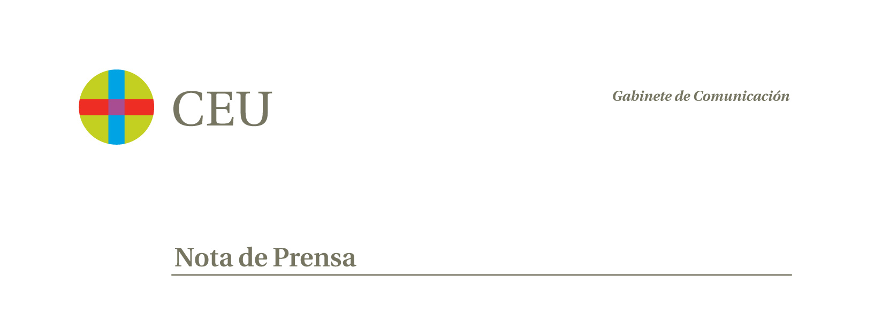

Yo D/Dña. ……………………………………… mayor de edad, con D.N.l. n° ……………………declaro que cumplo con los requisitos de participación en esta convocatoria y que son ciertos todos los datos aportados en la misma.

Y para que así conste y surta a los efectos de mi participación en este proceso selectivo, firmo la presente declaración en Madrid a …..de **……………..** de ……….